**Ajustes no código:**

1 - Ajustar o numeral das empresas, estão fora de ordem (2,1,3);

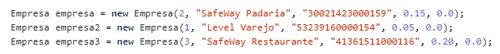

2- Ajustar os produtos que estão fora de ordem também exemplo: empresa 1 está com os produtos listados com números 1,8,9,10...

Ajustar para:

Empresa 1: produtos: 1,2,3,4.

Empresa 2: produtos: 5,6,7;

Empresa 3: produtos: 8,9,10;

3 - Incluir uma opção voltar no menu, só com o botão finalizar compra, o usuário precisa logar novamente e fazer todo o processo para conseguir comprar em outra empresa, com a opção de voltar, fica mais ágil e funcional para o cliente.

4- Usuário admin deve conter um menu diferente de cliente, onde consiga selecionar a empresa que gostaria e ver as informações. Esse menu está incorreto, pois o admin não consegue realizar compras e sem realizar compras não consegue utilizar a opção 2 de ver compras.

5- Encontrei um problema que, quando cliente faz uma compra e finaliza, caso fizer o login com a empresa que foi feita a compra e errar a senha, aparece corretamente a mensagem de erro de senha inválida, porém também aparece as compras efetuadas e está incorreto. Segue print abaixo.

